**东南大学自动控制实验室**

**实 验 报 告**

**课程名称：** 自动控制原理

**实验名称：** 实验六 系统频率特性的测试

**院（ 系）：** 自动化学院  **专 业：** 自动化

**姓 名：** 邹滨阳  **学 号：** 08022305

**实验时间：** 2024年12月21号 **评定成绩：**

**审阅教师：**

**目录**

**一、实验目的 3**

**二、实验原理 3**

**三、实验设备 3**

**四、实验路线图 3**

**五、实验步骤 4**

**六、实验预习与问答 11**

**实验六 串联校正研究**

**一、实验目的：**

1. 熟悉串联校正的作用和结构
2. 掌握用Bode图设计校正网络
3. 在时域验证各种网络参数的校正效果

**二、实验原理：**

（1）本校正采用串联校正方式，即在原被控对象串接一个校正网络，使控制系统满足性能指标。

由于控制系统是利用期望值与实际输出值的误差进行调节的，所以，常常用“串联校正”调节方法，串联校正在结构上是将调节器Gc(S)串接在给定与反馈相比误差之后的支路上，见下图。

被控对象H(S)

校正网络Gc(S)

设定

工程上，校正设计不局限这种结构形式，有局部反馈、前馈等。若单从稳定性考虑，将校正网络放置在反馈回路上也很常见。

（2）本实验取三阶原系统作为被控对象，分别加上二个滞后、一个超前、一个超前-滞后四种串联校正网络，这四个网络的参数均是利用Bode图定性设计的，用阶跃响应检验四种校正效果。由此证明Bode图和系统性能的关系，从而使同学会设计校正网络。

**三、实验设备**：

THBDC-1实验平台

THBDC-1虚拟示波器

**四、实验线路：**（模拟器件硬件接线见后图）

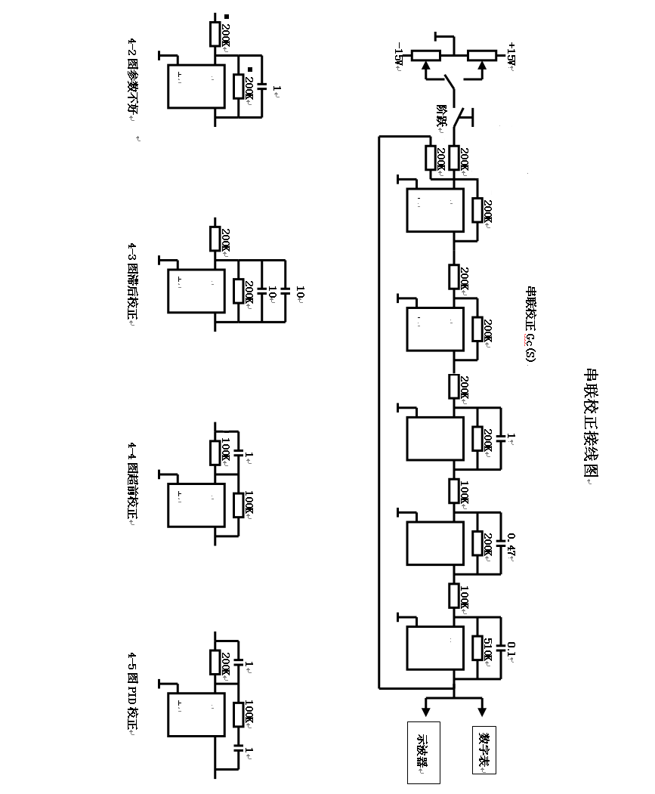

**若不具备硬件接线环境，也可利用MATLAB Simulink 仿真来完成实验，仿真实验图如下所示：**

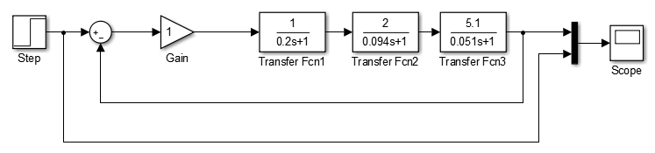

**五、实验步骤：**

（1）不接校正网络，即Gc(S)=1，如图4-1。观察并记录阶跃响应曲线，用Bode图解释；

Ui = 4.5V 连接图如下，可以测量出稳态输出为U(∞) = 4.100V。

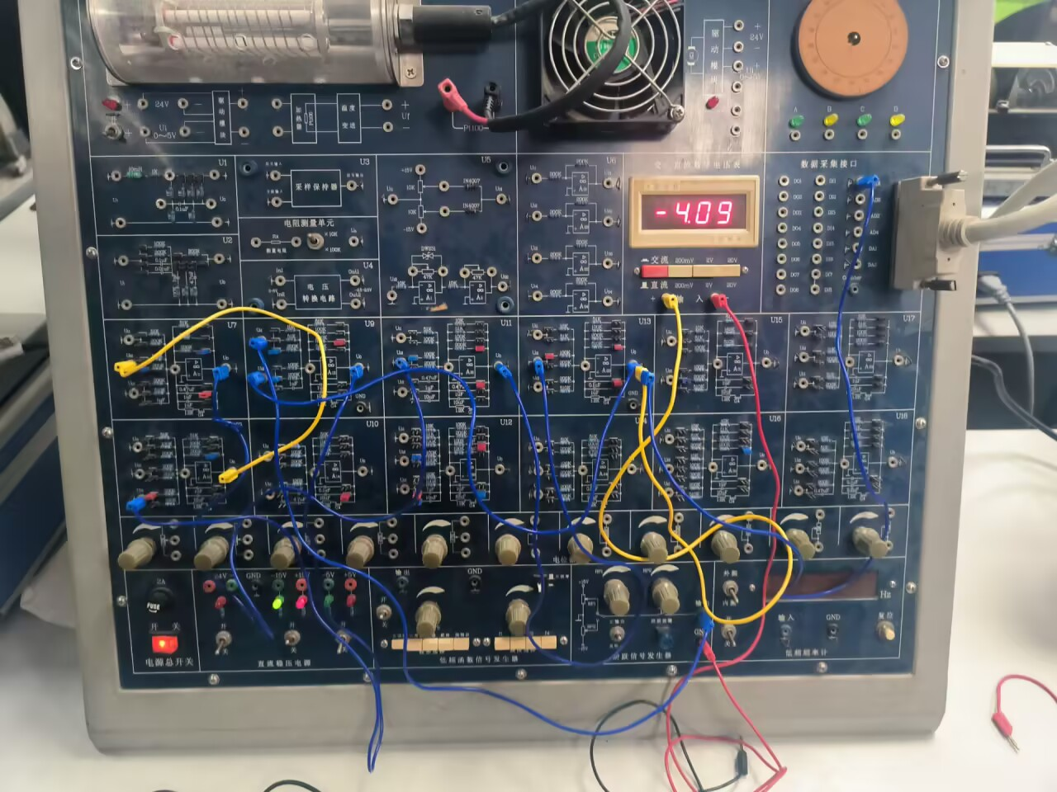

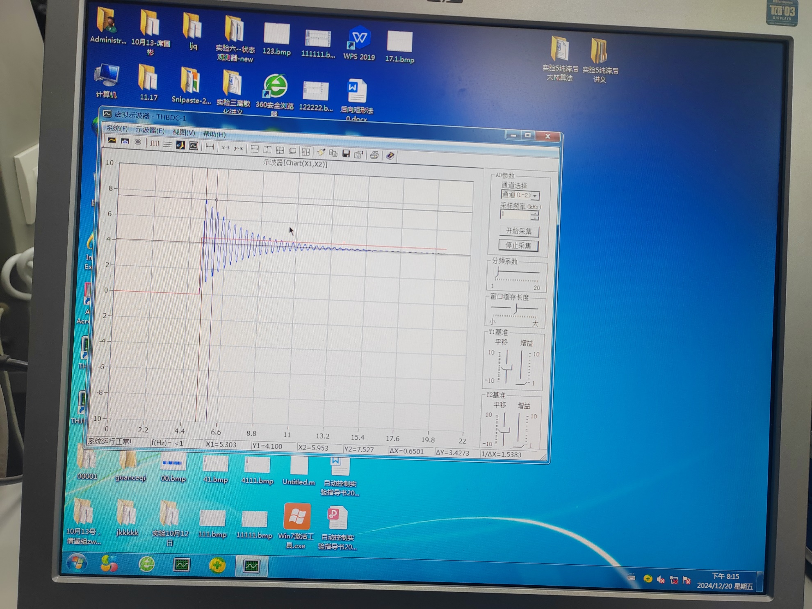

而通过示波器可以测量出Uomax = 7.527V,进而计算出超调量为δ% = (Uomax - U(∞))/ U(∞) = 83.59%，稳态误差为：ess = 0.4V

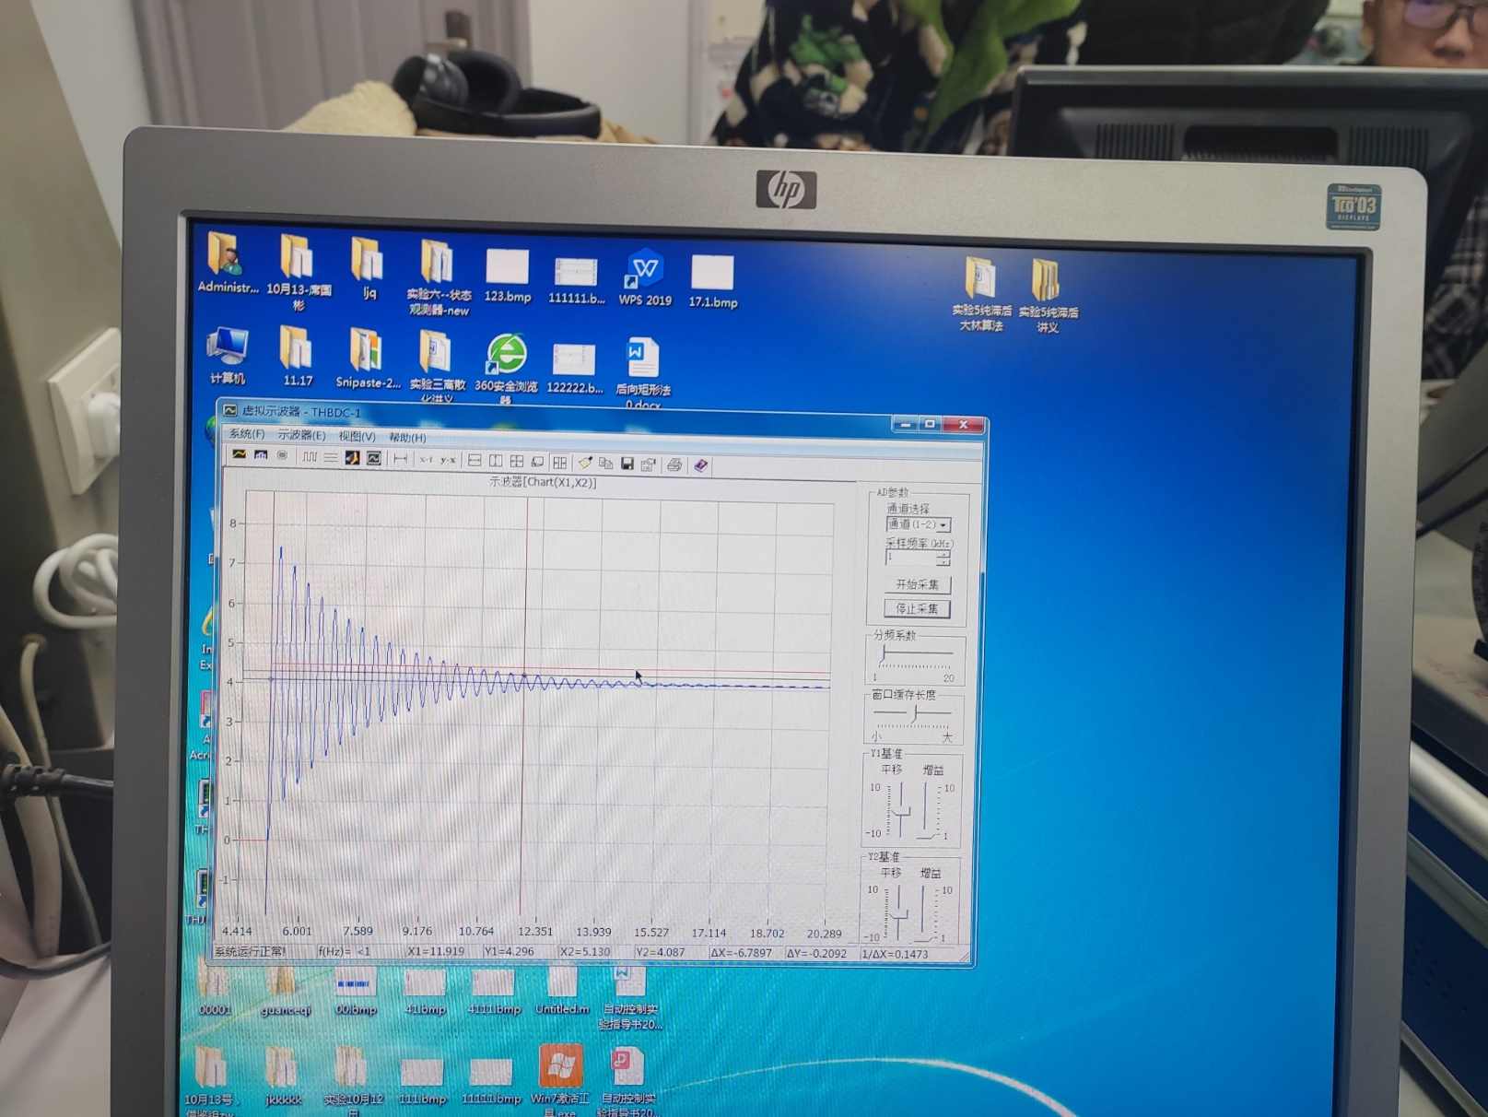

由于4.1*5%=0.205V，所以取4.1±0.205V作为误差允许范围，测量得ts = 6.7897s(Δ = 5)。

利用matlab做出该系统的波特图如下，由于0型系统的波特图在低频段的幅频特性初始值是20log∣Kp​∣，与图像相符，所以可以判别该系统是0型系统，其稳态误差等于ess = A/(1+K)，带入A=4.5，K=10.2，计算得到ess = 0.402V，这与实际测量的结果ess = 0.4V相吻合，说明理论分析是准确的。此外，0型系统在对阶跃输入做出响应时，往往表现出较差的稳定性和较长的调节时间，这与我们之前的分析结果是相符合的。

开环传递函数：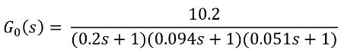

闭环传递函数：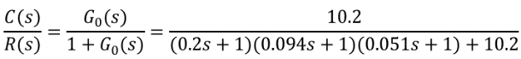

波特图：

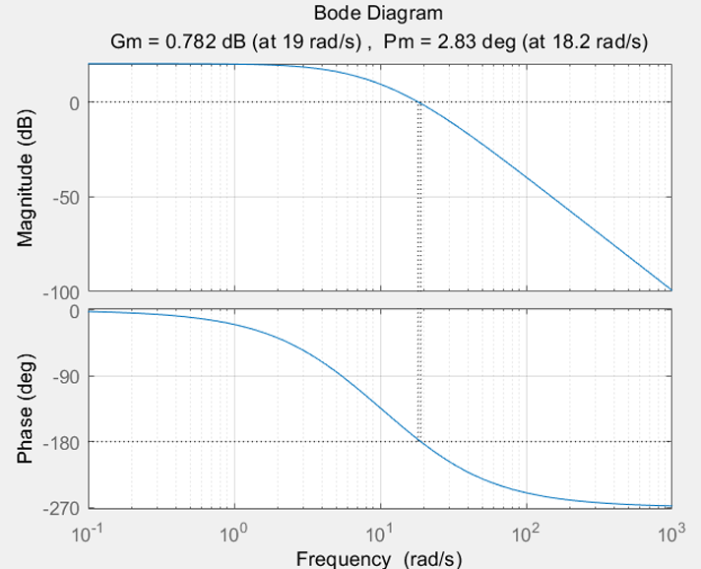

（2）接入参数不正确的滞后校正网络，如图4-2，同时可以观察到剧烈波动。观察并记录阶跃响应曲线，用Bode图解释；

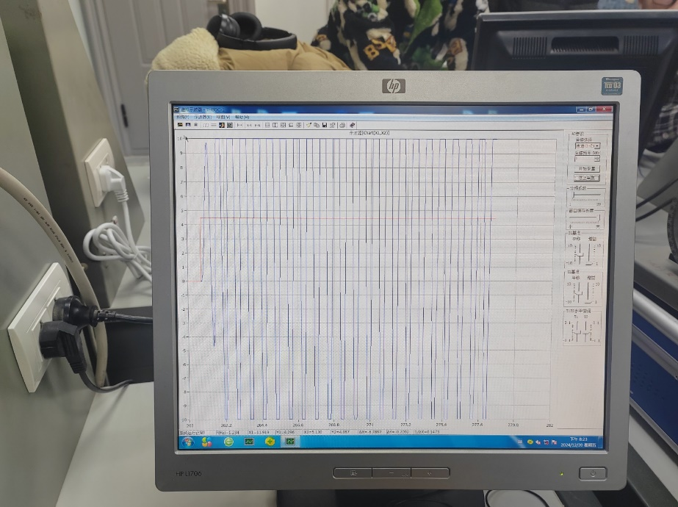 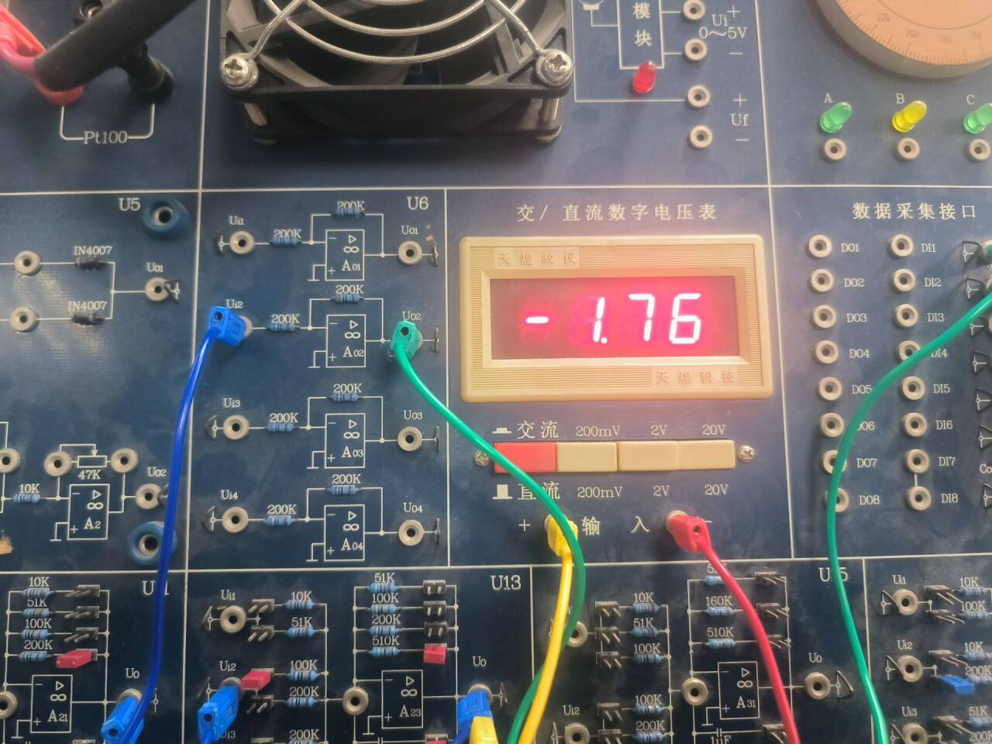 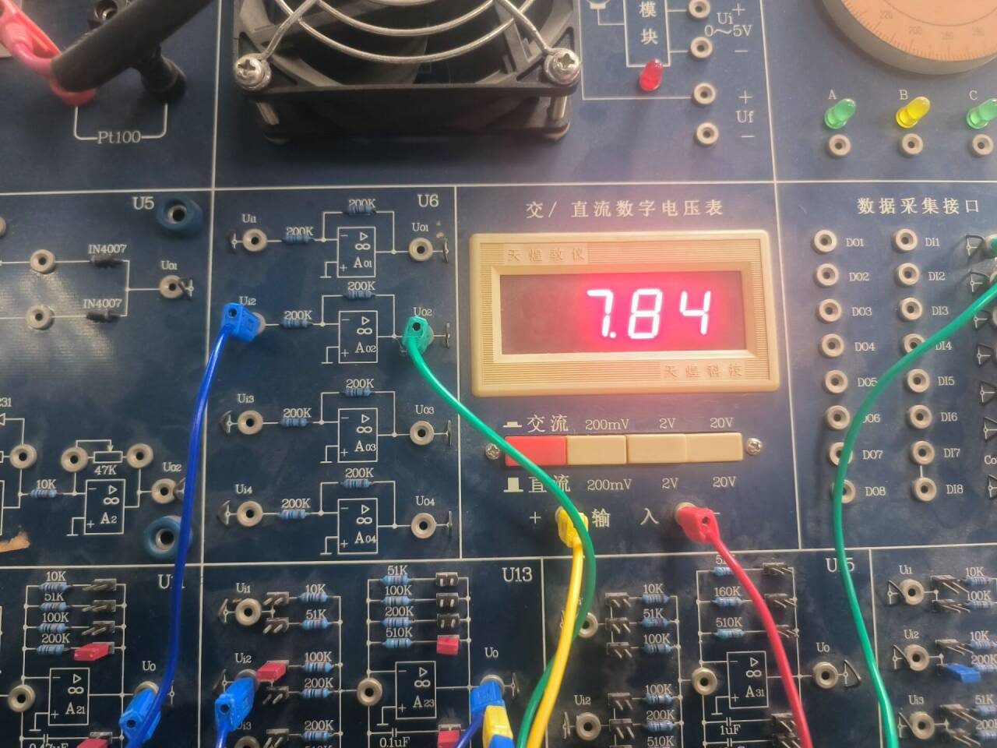

参数不好的滞后校正：

校正环节传递函数：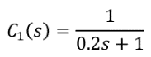

校正环节波特图： 系统波特图：

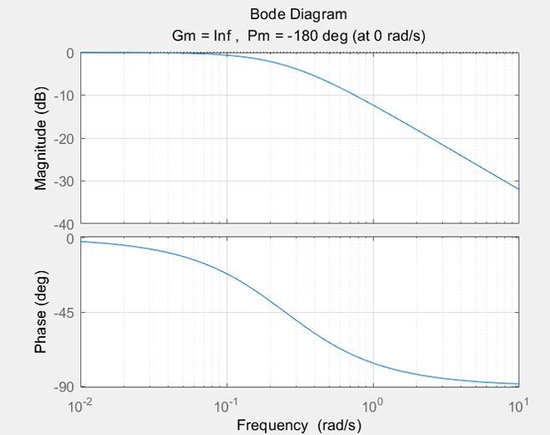 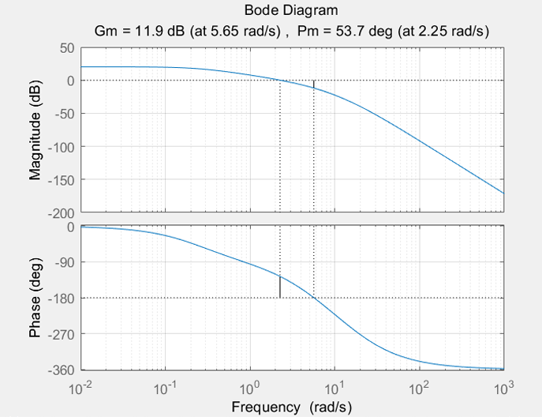

系统不稳定

结合波特图，在系统中引入滞后补偿网络后，系统出现了振荡现象。这种振荡通常意味着滞后补偿环节的参数没有被正确设置。具体来说，补偿网络的零点和极点频率没有显著低于新设定的截止频率ωc，这导致系统的相位裕度变为负值。负相位裕度对系统的瞬态响应和稳定性产生了负面影响，使得系统变得不稳定。这一观察结果与之前的分析相吻合，表明理论预测与实际观察到的现象是一致的。

（3）接入滞后校正网络，如图4-3。观察并记录阶跃响应曲线，用Bode图解释；

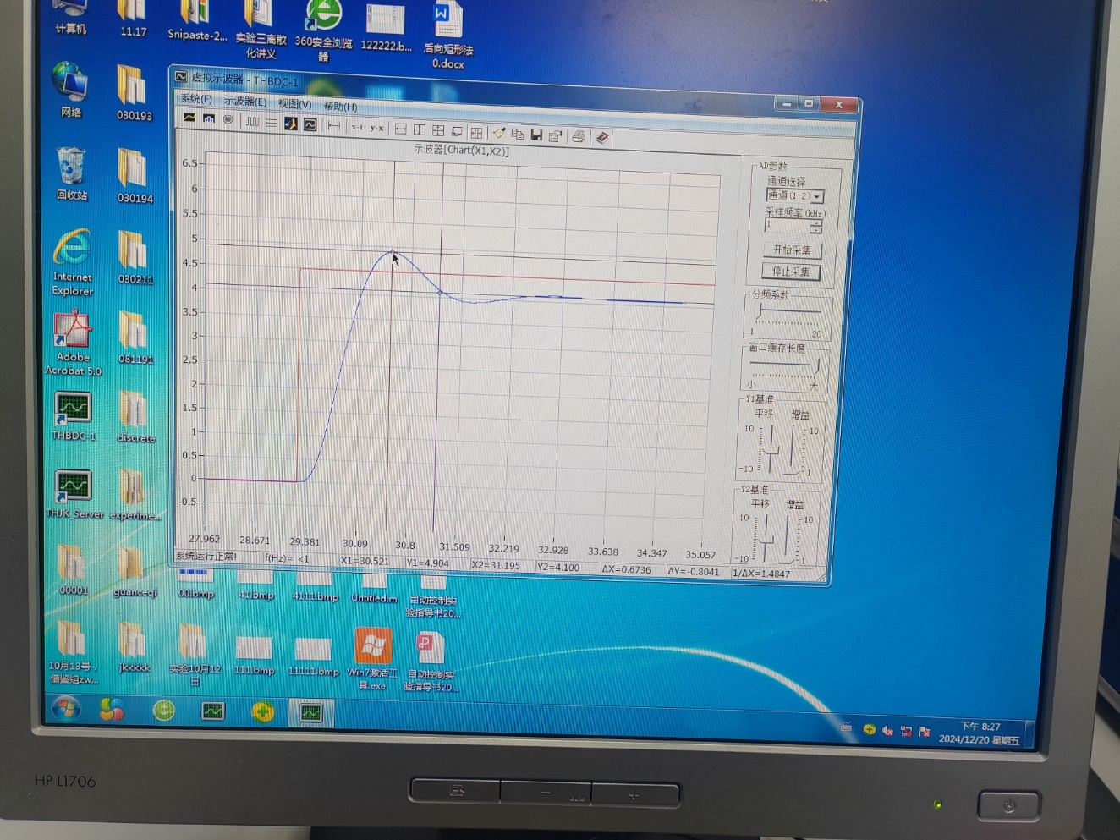

而通过示波器可以测量出输入电压Ui = 4.5V，Uomax = 4.904V，输出电压U(∞) = 4.100V

超调量为δ% = (Uomax - U(∞))/ U(∞) = 19.61%，计算得到稳态误差ess = 0.4V

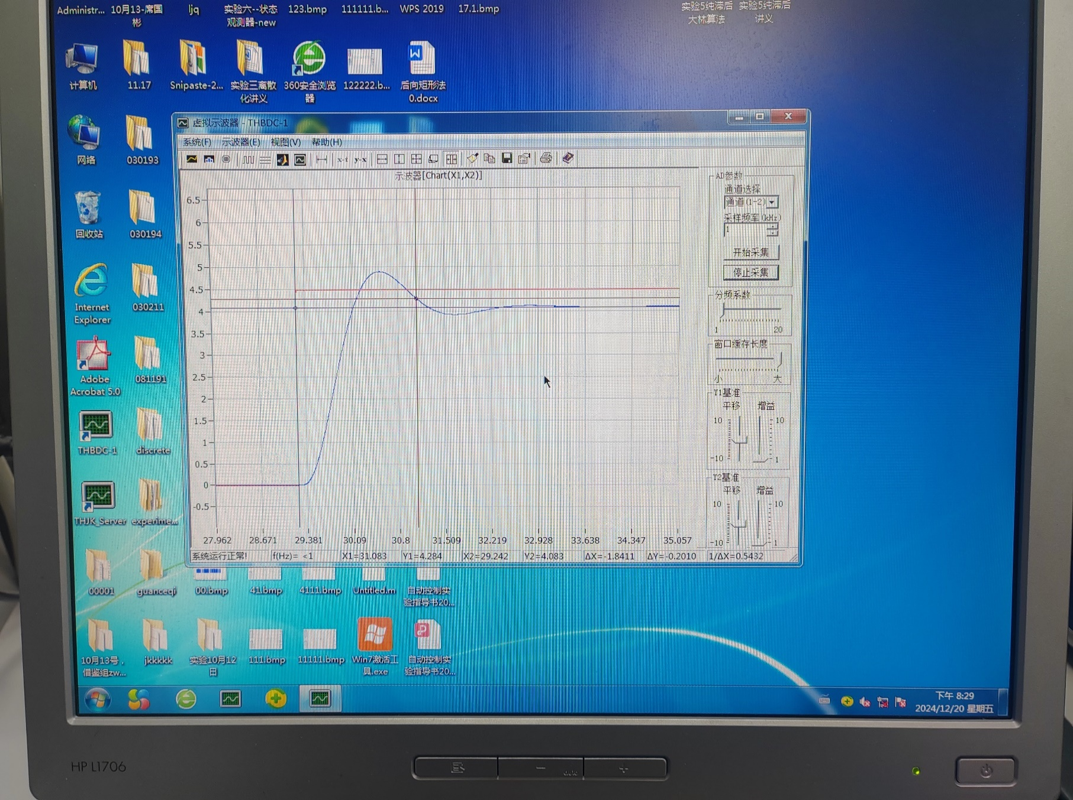

同样计算误差允许范围并测量得到ts = 1.8411s

由于同样是0型系统，所以通过同样的公式ess = A/(1+K)得出的稳态误差ess为0.402V，这一结果与实际测量值相一致，验证了理论分析的准确性。结合波特图，同样验证系统的稳态性能基本保持不变，也就是ess在校正前后基本没有变化，而瞬态性能有所提升，表现为超调幅度δ%和调节时间ts的减少。

滞后校正：

校正环节传递函数：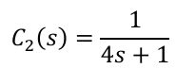

校正环节波特图： 系统波特图：

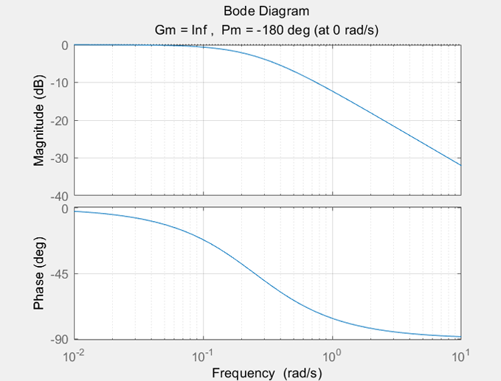 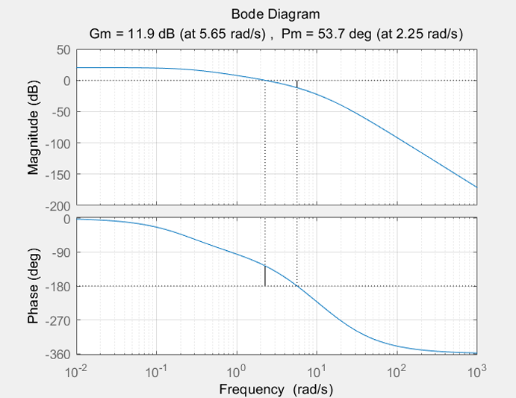

（4）接入超前校正网络，如图4-4。由于纯微分会带来较大噪声，在此校正网络前再串接1KΩ电阻，观察并记录阶跃响应曲线，用Bode图解释；

Ui = 4.5V

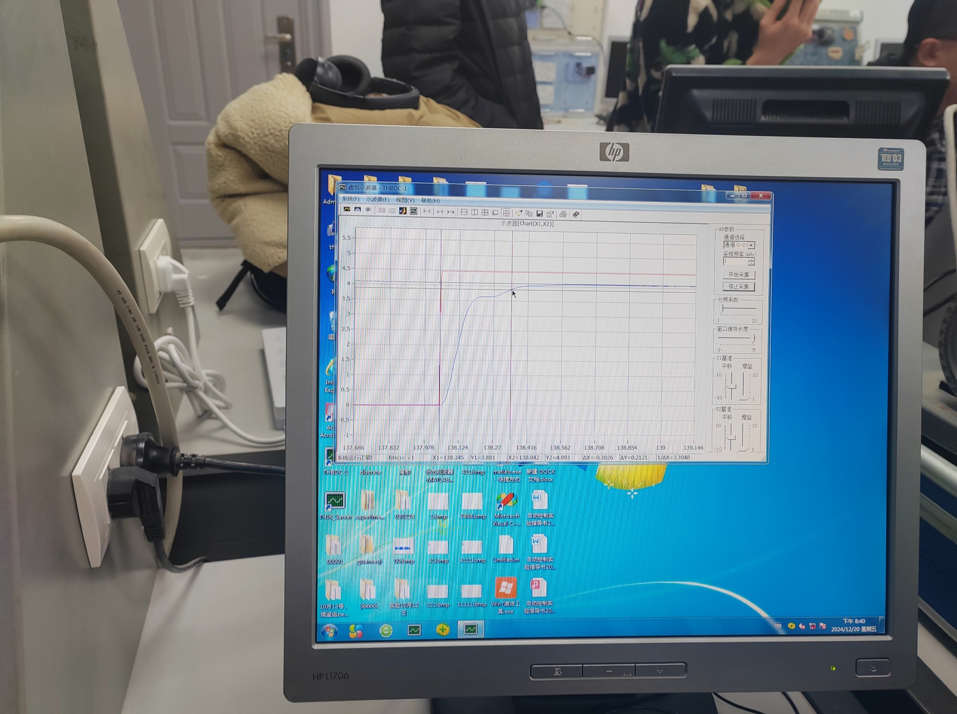

相比于之前的结果，我们观察到运算放大器饱和，进入非线性区，所以无超调量，波形也没有出现应该有的震荡。

这时因为超前校正增加了系统的高频增益和响应速度，可能导致瞬态时控制信号过大，从而导致运放进入了非线性饱和区；而在原系统中，系统的增益和动态响应较为平稳，不容易产生过大的控制信号，避免了进入饱和状态。同时滞后校正则不会引发这种问题，因为它仅增加低频增益，并不会大幅度改变系统的瞬态特性。

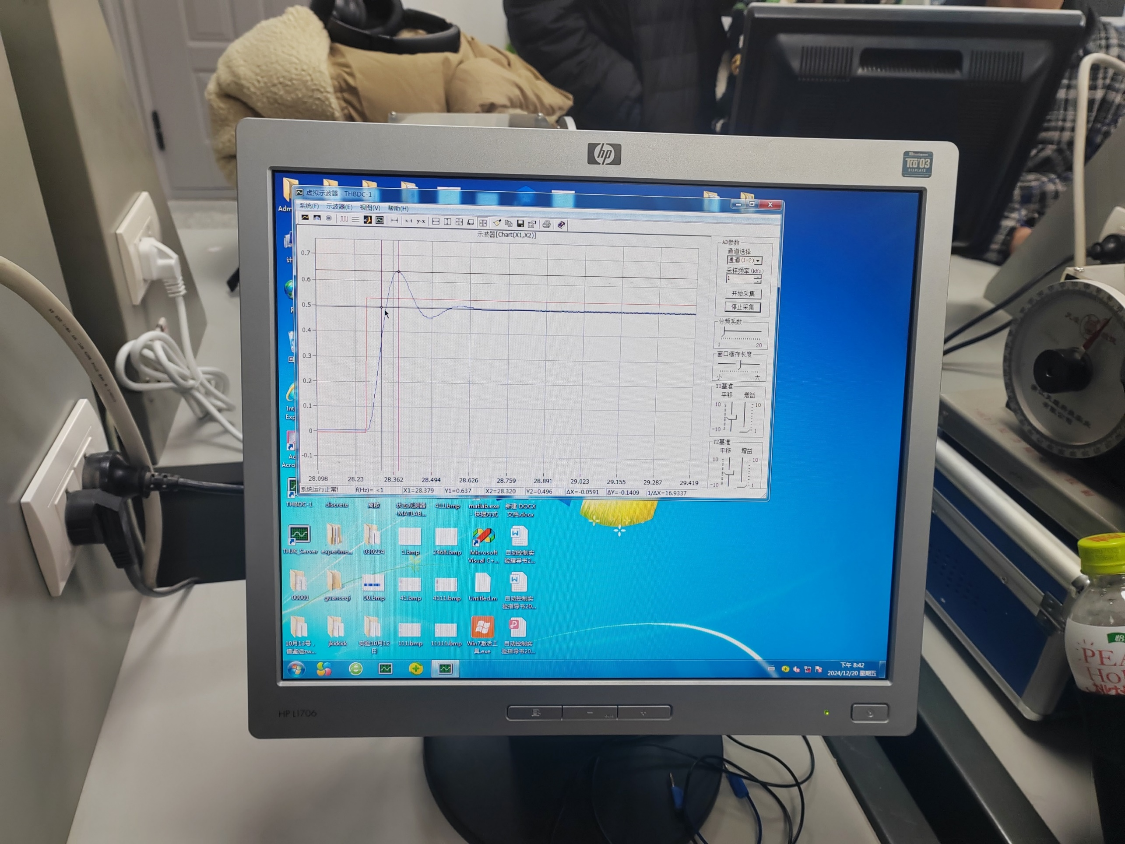

而通过示波器可以测量出输入电压Ui =0.54V，Uomax = 0.637V，输出电压U(∞) = 0.496V

超调量为δ% = (Uomax - U(∞))/ U(∞) = 28.43%，计算得到稳态误差ess = 0.044V

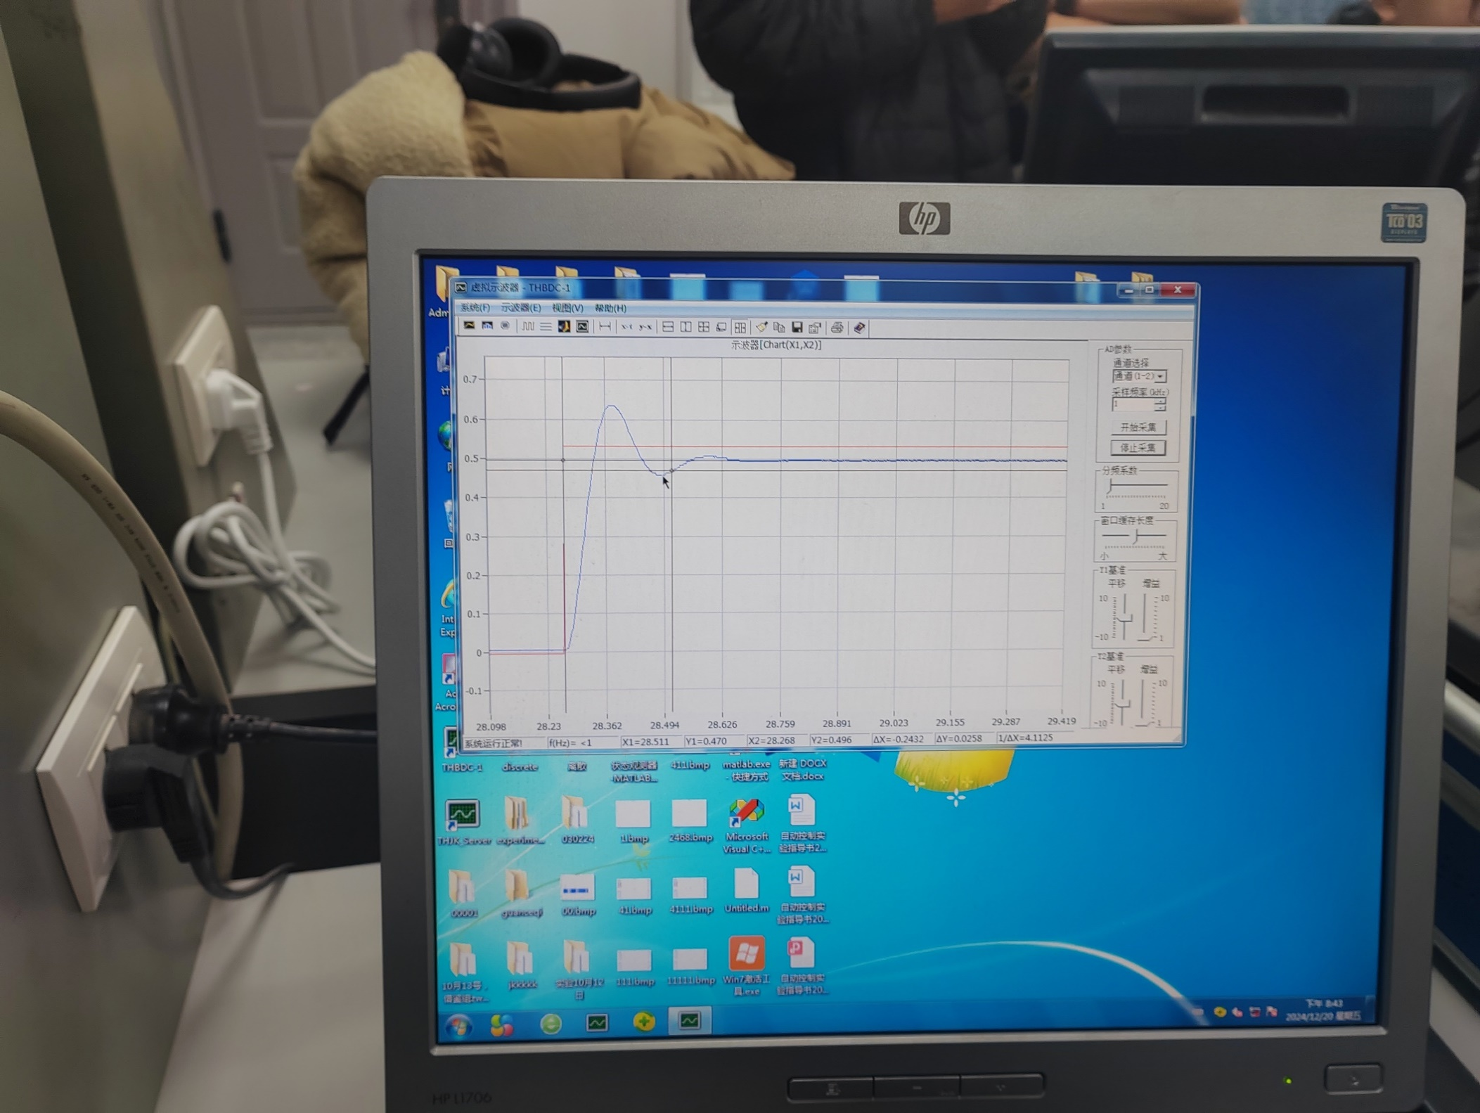

同样计算误差允许范围并测量得到ts = 0.2432s

由于同样是0型系统，所以通过同样的公式ess = A/(1+K)得出的稳态误差ess= 0.048V，这与实际测量结果ess= 0.044V相符合。

通过分析校正环节及其对系统Bode图的影响，我们可以发现，在引入超前校正网络之后，系统的稳态性能保持不变，具体表现在稳态误差ess校正前后基本一致。但是，系统在瞬态响应方面有了显著的提升。具体来说，调节时间ts显著减少，这表明系统达到稳态的时间缩短了。同时，超调量δ%也有所降低，意味着系统在响应过程中超过稳态值的幅度减少了。这些改善与之前的分析结果相吻合，证实了超前校正网络在提升瞬态性能方面的积极效果。

校正环节传递函数：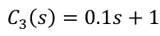

校正环节波特图： 系统波特图：

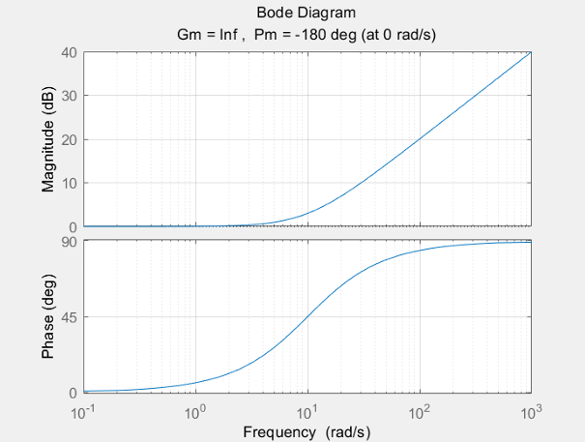 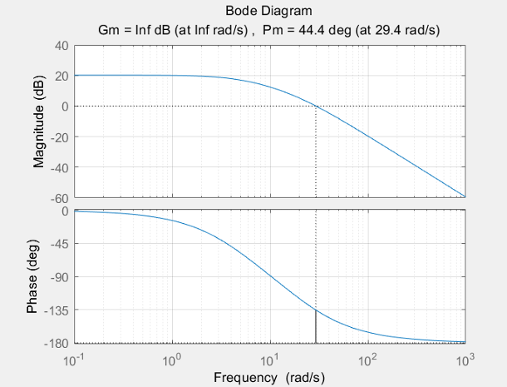

（5）接入超前-滞后校正网络，如图4-5，此传递函数就是工程上常见的比例-积分-微分校正网络，即PID调节器。网络前也串接1KΩ电阻，观察并记录阶跃响应曲线，用Bode图解释；

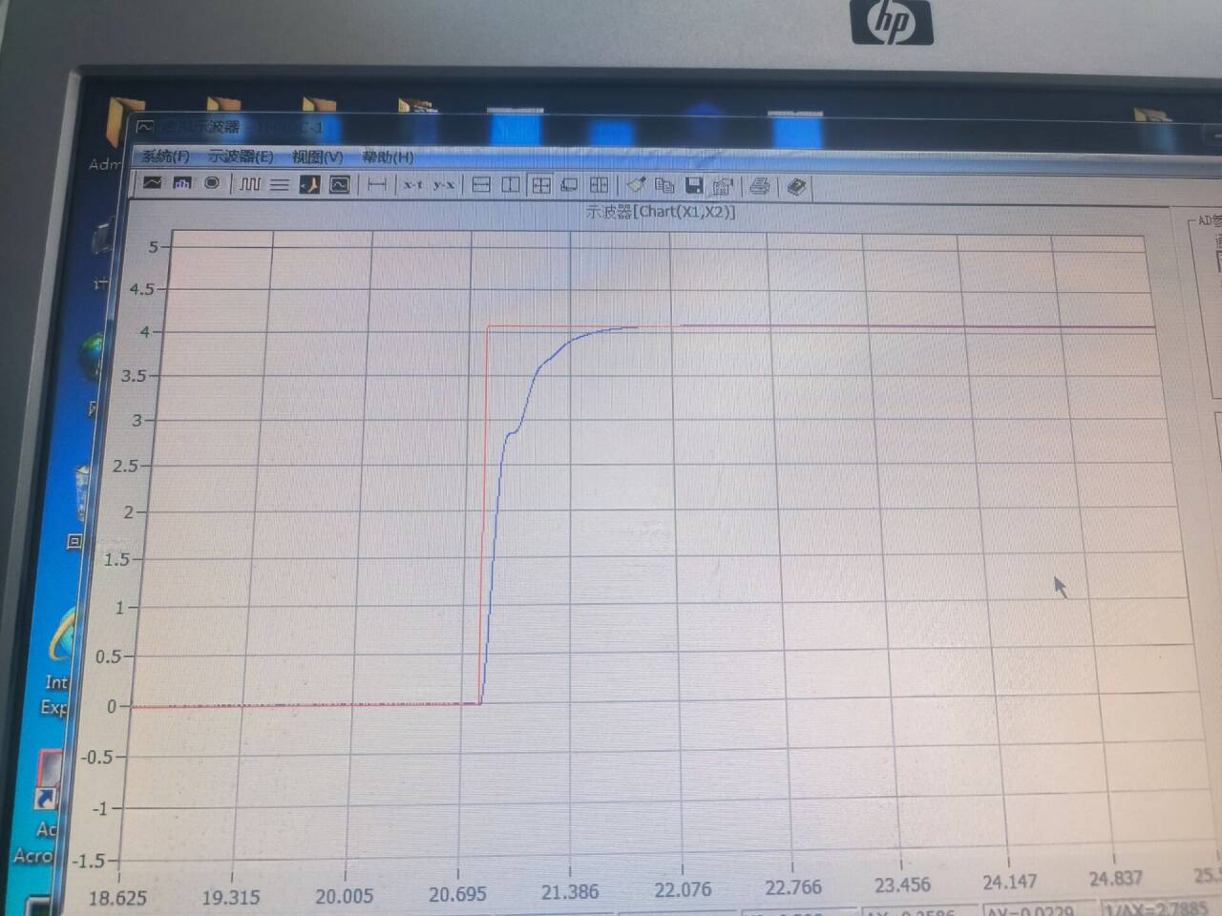

Ui = 4.1V时，我们同样观察到运算放大器饱和，进入非线性区，所以无超调量，波形也没有出现应该有的震荡。原因与之前在超前校正的原因一致

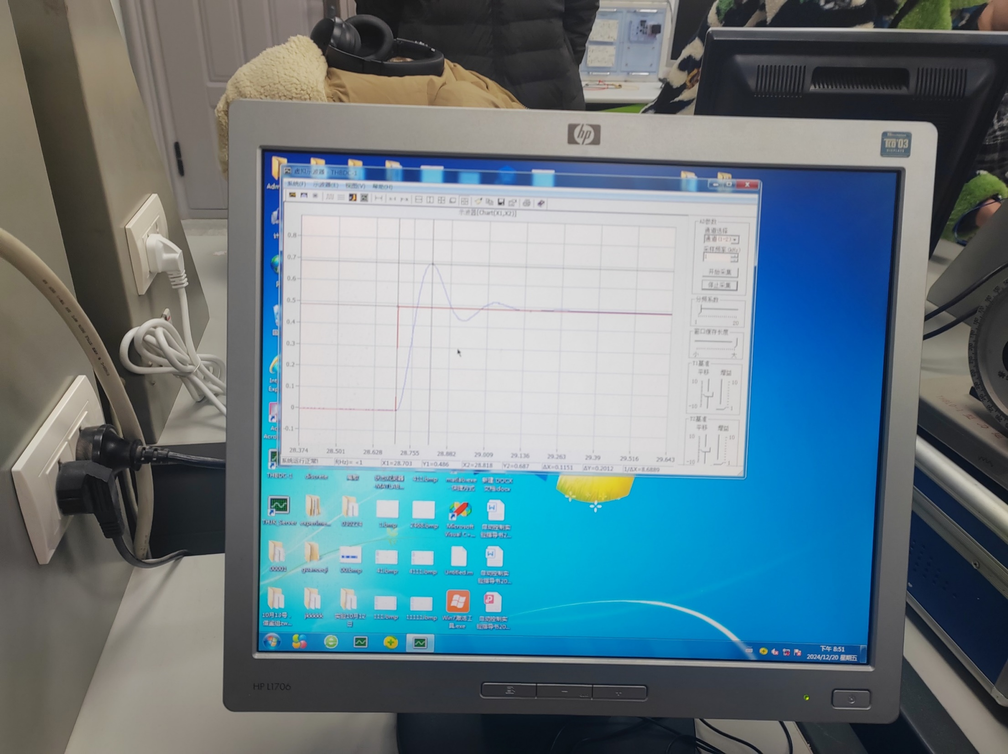

而通过示波器可以测量出输入电压Ui =0.5V，Uomax = 0.687V，输出电压U(∞) = 0.486V

超调量为δ% = (Uomax - U(∞))/ U(∞) = 41.36%，计算得到稳态误差ess = 0V

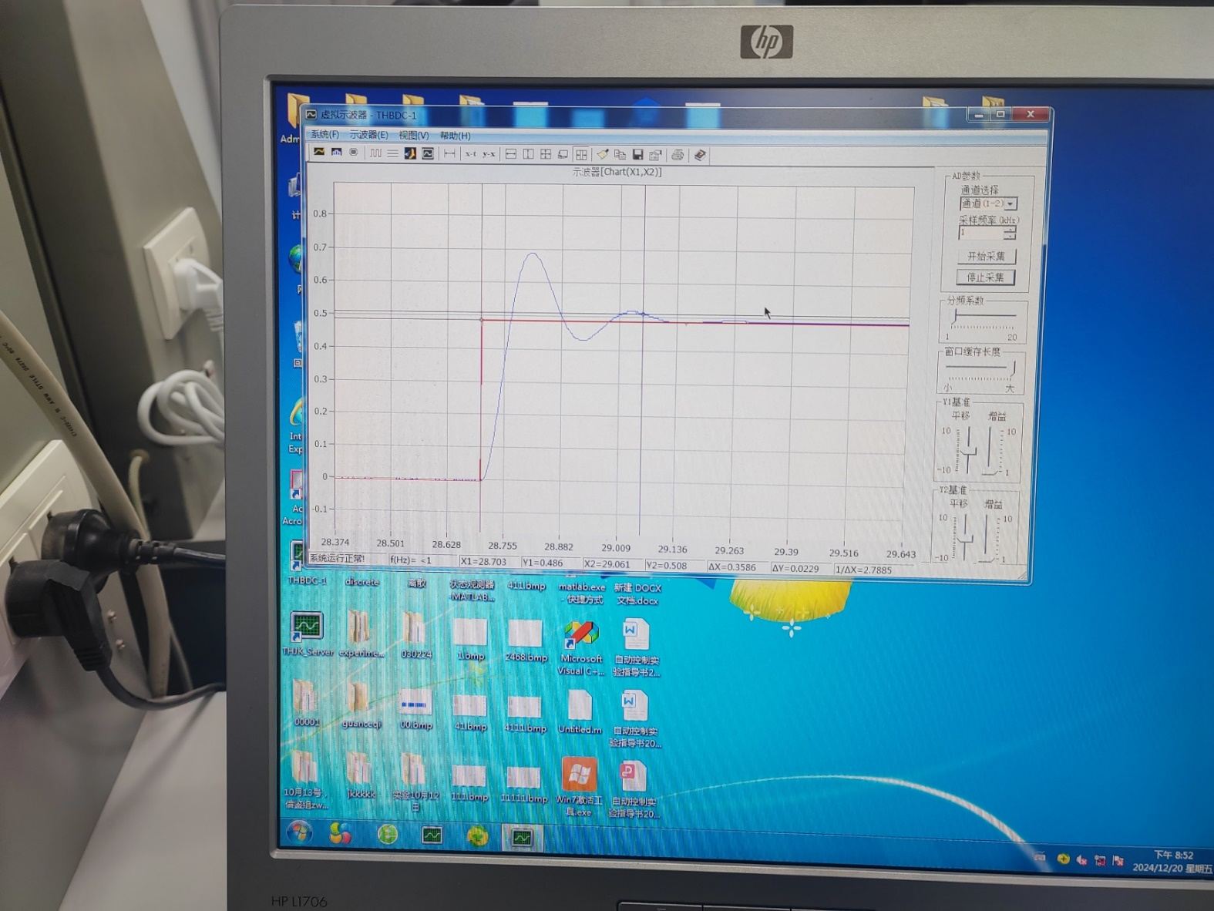

同样计算误差允许范围并测量得到ts = 0.3586s

通过对比校正环节的Bode图和加入该PID校正网络后系统的Bode图，我们观察到，引入PID校正网络显著增强了系统的稳态性能。具体来看，稳态误差ess接近于0，显示出误差率显著降低。

此外，系统的瞬态性能也有所提升。调节时间ts缩短，说明系统更快地实现了稳态。同时，超调量δ%减少，意味着系统在响应过程中输出值超过稳态值的程度有所降低。这些发现与之前的分析相一致，表明PID校正网络有效地优化了系统的整体性能。

PID校正：

校正环节传递函数：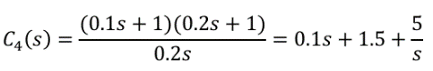

校正环节波特图： 系统波特图：

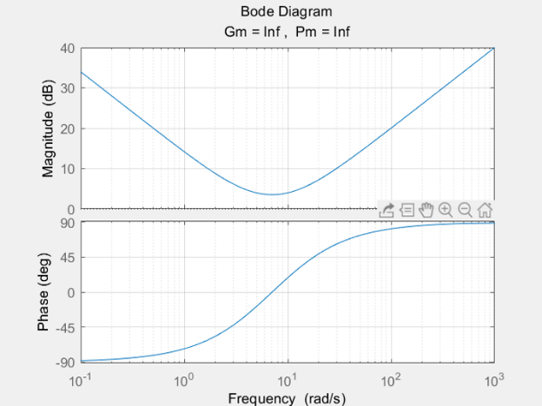 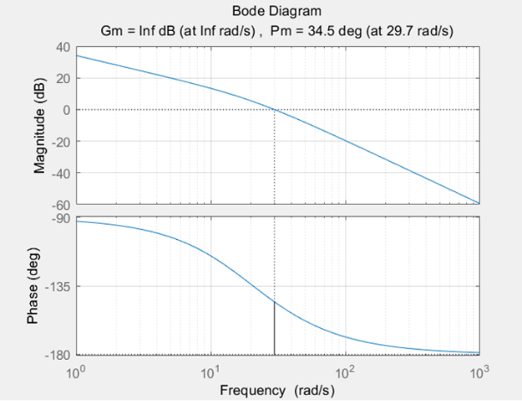

**六、实验预习与问答：**

（1）写出原系统和四种校正网络的传递函数，并画出它们的Bode图，请预先得出各种校正后的阶跃响应结论，从精度、稳定性、响应时间说明五种校正网络的大致关系。

传递函数和波特图如下：

原系统：

开环传递函数：

闭环传递函数：

波特图：

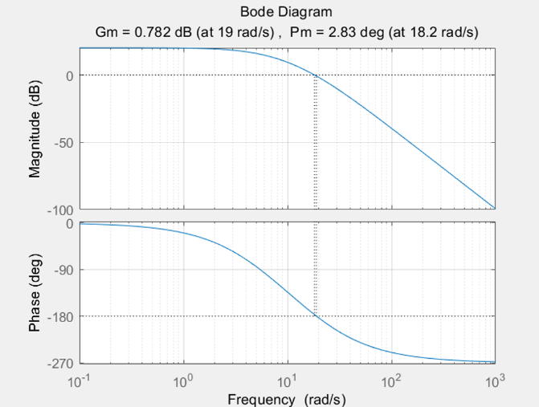

**准确性方面：** 原系统的幅频特性在低频区域的斜率为0 dB/dec，这显示它是一个0型系统。对于这样的系统，其对阶跃输入的稳态误差可以通过公式*ess*= *A*​/(1+*K*)来确定。

**稳定性方面：** 原系统的幅值裕度*Gm*为0.782 dB，相位裕度*Pm*为2.83°。为了确保系统既稳定又具有良好的瞬态响应，一般期望幅值裕度超过6 dB，相位裕度在30°到60°之间。然而，原系统的幅值裕度和相位裕度都偏低，说明其稳定性不是很高。

**响应速度方面：** 原系统的截止频率*wc*为18.2 rad/s。根据公式ts=kπ/ωc，我们可以计算出系统的调节时间。由于这个值较大，这表明系统达到稳态的速度较慢。

参数不好的滞后校正：

校正环节传递函数：

校正环节波特图： 系统波特图：

 

**精确度方面：** 该校正环节在低频段的幅频特性曲线斜率为0 dB/dec，并且截距为0，这表明它不会对原系统的稳态性能产生任何提升。

**稳定性方面：** 当将该校正环节加入原系统后，它会引入相位滞后，特别是在最大滞后角的频率接近截止频率ωc时。这种相位滞后导致幅值裕度和相位裕度变为负值，从而使系统变得不稳定。因此，该校正环节对系统的瞬态性能和稳定性产生了显著的负面影响。

**响应时间方面：** 加入该校正环节后，系统的截止频率ωc会降低。由于截止频率的降低，系统的调节时间ts会增加，这进一步减弱了系统的快速响应能力。

参数正常的滞后校正：

校正环节传递函数：

校正环节波特图： 系统波特图：

 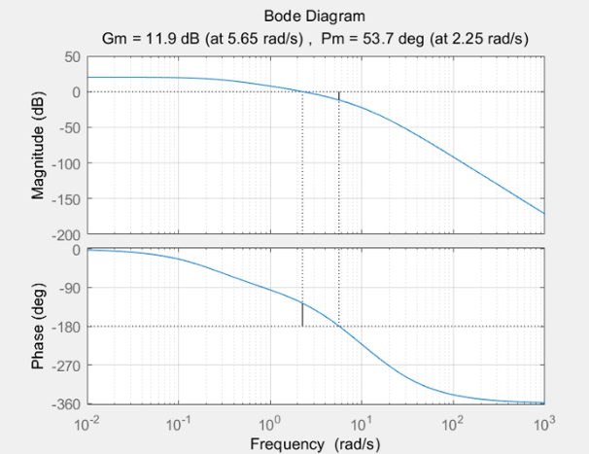

**精确度方面：** 该校正环节在低频区域的幅频特性曲线斜率为0 dB/dec，并且截距为0，这意味着它不会对原系统的稳态性能带来任何提升。但是，由于滞后校正环节不会减弱低频信号，它同样不会对系统的稳态性能造成负面影响。

**稳定性方面：** 当该校正环节被并入原系统时，确实会带来相位滞后，这通常对系统的瞬态性能和稳定性不利。不过，滞后校正环节的最大滞后角频率通常被设计在低频区域，远离系统的截止频率ωc，因此其对系统瞬态性能和稳定性的影响相对较小。

**响应时间方面：** 滞后校正环节的主要作用是减少高频信号的幅值，从而降低系统在高频段的幅频特性。这个过程会导致截止频率ωc的降低，并增加相位裕度。根据经验公式ts=kπ/ωc，计算得出的调节时间缩短了，表明系统的响应速度得到了提高。

超前校正：

校正环节传递函数：

校正环节波特图： 系统波特图：

 

**精确度方面：** 由于该校正环节在低频段的幅频特性曲线斜率为0 dB/dec且截距为0，这意味着它不会对原系统的稳态性能产生任何正面影响。

**稳定性方面：** 该校正环节产生的相角超前效应能够抵消原系统中元件引起的相位滞后，这有助于增加相位裕度，从而提升系统的瞬态性能和稳定性。

**响应时间方面：** 通常情况下，超前校正环节的最大超前角频率ωm被设计在接近开环截止频率ωc的区域。这种设计策略能够提高ωc，进而减少系统的调节时间。

PID校正：

校正环节传递函数：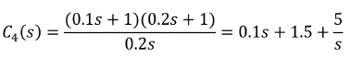

校正环节波特图： 系统波特图：

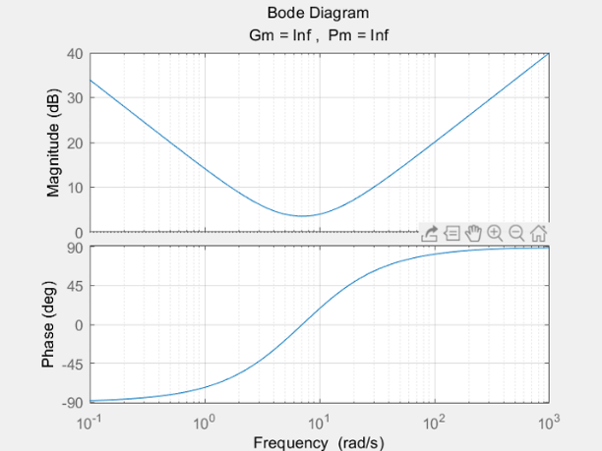 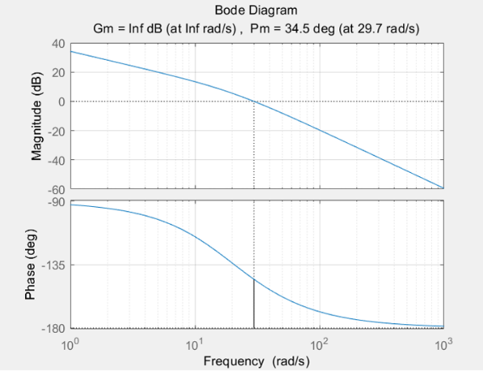

**精确度方面：** 在低频区域，该校正环节的幅值特性曲线具有-20 dB/dec的斜率，这意味着PID校正环节使得原系统升级为Ⅰ型系统。因此，它能够消除系统在响应阶跃信号时的稳态误差，进而提升系统的稳态性能。

**稳定性方面：** PID校正环节能够产生相角超前效应，这有助于补偿原系统中元件引起的相位滞后，从而增加系统的相位裕度。这种变化有助于提高系统的瞬态性能和稳定性。

**响应时间方面：** PID校正环节通过增加系统的截止频率ωc，进而缩短了系统的调节时间。

（2）请用简单的代数表达式说明用Bode图设计校正网络的方法，画出各种网络对原系统校正后的BODE图，从BODE图上得出校正后的时域特性，看是否与阶跃响应曲线一致。

超前校正过程： 超前校正装置的传递函数为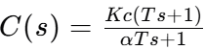。

1. 首先，根据系统的稳态误差要求确定增益 *Kc*，并绘制未校正系统的Bode图。
2. 从未校正系统的Bode图中获取相位裕度 *γ*′，并设定性能指标要求的相位裕度为 *γ*。如果 *γ*−*γ*′<0 或 *γ*−*γ*′>65，则表明超前校正不适用。
3. 根据瞬态性能指标选择截止频率 *ωc*​，计算校正环节的时间常数 *T* 和 *αT*。设 *L*′(*ωc*​) 为未校正系统幅频特性在 *ωc*​ 处的幅值，通过 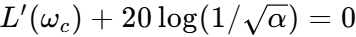 求得 *α*，通过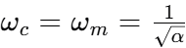​ 求得 *T*。

滞后校正过程： 滞后校正装置的传递函数为 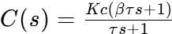​。

1. 同样，根据系统的稳态误差要求确定增益 *Kc*，并绘制未校正系统的Bode图。
2. 通过 ∠*KcP*(*ωc*​)=−180∘+*γ*+(5∘∼12∘) 求得 *ωc*​。
3. 通过 20log(*β*)=*L*(*ωc*​) 求得 *β*。
4. 通过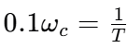求得 *T*。

（3）结合你所了解或熟悉的工程实践或实例（运动控制、温度控制、压力控制等都可以），谈一谈你对经典控制理论算法在实用性方面的理解和展望？

**经典控制理论的广泛应用**

**运动控制**

在运动控制领域，经典控制理论，尤其是PID控制，因其简单性和有效性而被广泛采用。例如，在工业机器人和自动化生产线中，PID控制器能够实现对机械臂速度和位置的精确控制。通过调整PID参数，可以优化系统的动态响应和稳定性，以适应不同的工作条件和负载变化。此外，PID控制也常用于伺服电机的速度和位置控制，确保机器按照预定轨迹精确运动。

**温度控制**

在温度控制应用中，PID控制器因其稳定性和易于调整而在工业炉、化学反应器和暖通空调系统中得到广泛应用。通过比例、积分和微分控制，PID能够快速响应温度变化，减少超调和稳态误差，实现对温度的精确控制。这种控制方法简单、成本效益高，适合于对温度变化有严格要求的场合。

**压力控制**

在压力控制方面，PID控制器同样发挥着重要作用。无论是在化工过程还是流体输送系统中，PID控制都能够有效地维持压力的稳定。通过实时调整阀门的开度或其他执行机构，PID控制器能够快速响应压力变化，确保系统在各种工况下都能保持所需的压力水平。

**经典控制理论的局限性**

经典控制理论在处理非线性和时变系统时存在局限性。这些理论通常假设系统的模型是已知的，并且假定系统的动态特性是线性的。然而，在实际应用中，许多系统表现出高度非线性和时变特性，例如机械系统中的摩擦力、机器人控制中的柔性关节问题等，这使得经典控制算法在这些复杂系统中的效果受限。此外，经典控制理论主要适用于单变量系统，且仅限于研究定常系统，这限制了其在多变量和动态变化环境中的应用。对于复杂环境中的噪声和外部扰动，传统PID控制的鲁棒性可能不足，尤其在面对模型不确定性、外界扰动以及先验信息误差时，控制系统的鲁棒性显得尤为重要。

**现代控制理论的崛起**

现代控制理论的发展为解决这些挑战提供了新的解决方案。在运动控制领域，模型预测控制（MPC）和自适应控制技术能够处理更复杂的动态特性和非线性问题。例如，MPC通过预测未来的系统行为并优化控制输入，以实现对系统未来的控制。在温度控制中，模糊控制和神经网络可以提供更好的鲁棒性和适应性。模糊控制通过模仿人的决策过程，能够处理不确定性和非线性问题，而神经网络则通过学习系统的行为模式，提高控制系统的性能。在压力控制中，先进的控制算法如自适应控制和鲁棒控制能够更好地处理动态变化和外部干扰，提高系统的稳定性和可靠性。

**经典控制理论的持续重要性**

尽管现代控制方法不断发展，经典控制理论因其简单、可靠和成本效益高而在许多应用中仍然占有重要地位。特别是在一些中小型系统和对计算资源要求较低的应用中，PID控制仍然是首选。例如，在简单的温度或压力控制系统中，PID控制因其计算量小、实现简单且易于调试，仍然被广泛采用。

**经典控制与现代技术的结合展望**

未来，经典控制算法的实用性可能会与现代控制技术相结合，形成互补。例如，结合神经网络的PID控制可以通过神经网络优化PID参数，提高控制系统的性能。模糊控制与模型预测控制的集成方法能够结合模糊逻辑的灵活性和模型预测控制的预测能力，提高控制系统的适应性和鲁棒性。这种结合不仅可以提高控制系统的性能，还可以增强其适应性和鲁棒性，使控制系统更加高效和智能。随着技术的进步，这种集成方法将成为未来工业控制系统中的重要发展方向。

（4）随着工业4.0和智能制造的持续推进，经典控制理论如何指导并应用到现实中的非线性控制系统中去？（比如：无人机飞控系统）。（加分题）

**工业4.0背景下控制系统的复杂性提升**

随着工业4.0和智能制造的持续推进，控制系统的复杂性和需求也在不断提升，特别是在涉及非线性动态和高精度要求的领域。经典控制理论，如PID控制和根轨迹法，长期以来一直是工业控制领域的基础，虽然它们在许多应用中表现出色，但面对现代系统中的非线性特性和动态变化时，传统方法面临着一定的局限性。尽管如此，经典控制理论在现代智能制造和非线性控制系统中仍然扮演着重要的角色，尤其是在指导和优化复杂系统的设计与实现方面。

**经典控制理论在无人机飞行控制中的应用**

以无人机飞行控制系统为例，这类系统本质上是一个高度非线性、时变和多变量的控制问题。无人机的动态特性受到空气动力学、机械结构、传感器误差以及外部扰动（如风速）的影响，这些因素使得传统的线性控制方法难以应对。然而，经典控制理论中的PID控制仍然在无人机的控制系统中发挥着重要作用。许多无人机飞控系统将PID控制器与其他现代控制方法结合使用，以实现稳定性和精度的平衡。PID控制器的优点在于其调试简单、实现成本低，并且能够在实际应用中提供足够的控制性能，尤其是在无人机的低速飞行、悬停控制和稳定性调节等方面。

**结合现代控制方法解决非线性问题**

为了将经典控制理论有效地应用于非线性控制系统，现代工程实践中往往采用组合控制策略。例如，经典的PID控制可以作为基本控制器来调节系统的线性部分或对误差进行初步补偿，同时，基于模型的预测控制（MPC）或自适应控制则用于应对系统中的非线性部分。在无人机飞行控制中，PID控制器通常用于位置控制、速度控制和姿态控制等方面，而对于高度非线性的动态行为（如急转弯、快速加速或面对强风的飞行），则会引入如滑模控制、模糊控制等现代控制策略来增强系统的鲁棒性和响应速度。这种将经典控制方法与现代控制方法相结合的策略，可以在保留经典控制方法简单有效优点的同时，增强系统对非线性、扰动和参数不确定性的适应能力。

**数据驱动控制方法的引入**

此外，随着无人机系统越来越复杂，数据驱动的控制方法逐渐进入工程实践。例如，结合机器学习和神经网络的控制方法，能够通过对历史数据的学习和在线调整来优化控制参数，进一步提升非线性系统的性能。尽管如此，经典控制方法在许多工业应用中仍然具有不可替代的价值，尤其是在需要快速反应和低延迟的场合。通过经典控制算法与现代智能控制方法的结合，不仅可以保持系统的稳定性，还可以增强系统在复杂、非线性环境中的适应能力。

**经典控制理论与现代控制技术的融合**

总的来说，经典控制理论为非线性控制系统提供了坚实的基础，尤其在优化控制策略、提高系统稳定性和实现基本的控制目标方面具有重要意义。随着工业4.0的推进，控制系统的要求越来越高，经典控制方法与现代控制理论、智能算法的融合将使其在非线性控制领域继续发挥关键作用，推动智能制造和自动化技术向更高水平发展。